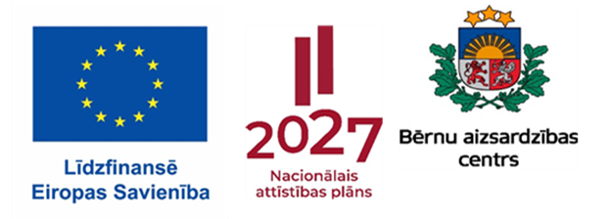

Bērnu aizsardzības centrs
Eiropas Sociālā fonda Plus līdzfinansētais projekts Nr. 4.3.6.5/1/24/I/001
“Atbalsta pasākumi bērniem ar uzvedības vai atkarību problēmām un to ģimenēm”

Informatīvais ziņojums par projekta aktualitātēm
no 01.08.2025. līdz 31.01.2026.

31.01.2026.

 Bērnu aizsardzības centra (turpmāk – Centrs) Atbalsta pakalpojumu departamentā (turpmāk – APD) pārskata periodā Bērna atbalsta speciālistu (turpmāk - BAS) pakalpojumu sniedza 11 BAS, nodrošinot pārstāvniecību visos piecos Latvijas reģionos: Rīgā 3 BAS, Liepājā 2 BAS, Jelgavā 2 BAS, Preiļos 2 BAS un Gulbenē 1 BAS. Esot bērnu uzticības personai, BAS sniedza gan psihosociālu un emocionālu atbalstu, gan organizēja un koordinēja sadarbību ar bērna gadījuma risināšanā iesaistītajām institūcijām (piemēram, bāriņtiesu, sociālo dienestu, policiju, skolu, ārstniecības iestādi u.c.) un veicināja vajadzībām atbilstošu pakalpojumu piesaisti.
Pārskata periodā BAS pakalpojums tika nodrošināts 91 ārpusģimenes aprūpē esošam bērnam, kuriem ir uzvedības vai/un atkarību problēmas, no kuriem 52 bērni šobrīd dzīvo bērnu aprūpes iestādēs, 31 bērns dzīvo pie aizbildņiem un 8 bērni dzīvo audžuģimenēs. Tāpat BAS pakalpojums tika sniegts 11 ģimenē dzīvojošiem bērniem. BAS pakalpojumu turpina saņemt arī 7 pilngadīgi jaunieši, kuri sadarbību ar BAS uzsāka līdz 18 gadu vecumam. Kopumā pārskata periodā BAS pakalpojums tika nodrošināts 109 bērniem ar uzvedības vai atkarību problēmām. Ja vērtē BAS pakalpojuma saņēmēju sadalījumu pa reģioniem, tad Rīgā un Pierīgā BAS pakalpojumu sniedza 32 bērniem, Zemgales reģionā – 20 bērniem, Latgales reģionā – 20 bērniem, Vidzemes reģionā – 16 bērniem un Kurzemes reģionā – 21 bērnam.
Pārskata periodā BAS pakalpojums izbeigts 9 bērniem, apturēts uz laiku 10 bērniem sakarā ar BAS speciālista ilgstošu prombūtni un 3 bērniem pakalpojums atteikts BAS noslodzes dēļ.

Aktivitātes “Vadlīniju izstrāde MK noteikumu 3.2. apakšpunktā minēto bērna atbalsta speciālistu funkciju īstenošanai” ietvaros 2025.gada 19.augustā tika saskaņots SIA “Projektu un kvalitātes vadība” izstrādātais nodevums “Vadlīnijas bērna atbalsta speciālistam darbam ar bērniem ar uzvedības vai atkarību problēmām vai to attīstības risku” (turpmāk - BAS vadlīnijas), kas sniedz teorētisku un praktisku informāciju BAS darba pienākumu izpildei. Lai nodrošinātu vadlīniju aktualitāti un turpinātu attīstīt BAS ikdienā izmantotās metodes un instrumentus, vadlīniju saturs tiek regulāri pārskatīts un pilnveidots.
Saite uz BAS vadlīnijām: https://www.bac.gov.lv/lv/projekts/atbalsta-pasakumi-berniem-ar-uzvedibas-vai-atkaribu-problemam-un-gimenem#atbalsta-sistemas-un-pakalpojumu-pieejamibas-izvertejums

Lai pilnveidotu BAS zināšanas un prasmes no 2025.gada 9.septembra līdz 2025.gada 29.oktobrim 10 BAS apguva profesionālās kompetences pilnveides programmu, kas tika izstrādāta Eiropas Sociālā fonda Plus līdzfinansētā projekta Nr. 4.3.6.1/1/24/I/001 “Profesionālās kvalifikācijas pilnveide bērnu tiesību aizsardzības jautājumos un bērnu likumisko pārstāvju atbildības stiprināšana” ietvaros. Mācības vadīja pieredzējuši jomas eksperti.

Lai izvērtētu BAS pakalpojuma efektivitāti un sasniegtos rezultātus, APD 2026.gada janvārī veica anonīmu BAS pakalpojuma saņēmēju – bērnu, un BAS sadarbības partneru aptauju. Aptaujās piedalījās 61 bērns (25 meitenes un 36 zēni) un 50 BAS sadarbības partneri, t.sk. 17 bērnu likumiskie pārstāvji vai faktiskie aprūpētāji un 33 BAS sadarbības partneri - speciālisti, institūciju darbinieki. Gandrīz trīs ceturtdaļas aptaujāto bērnu saņem BAS pakalpojumu ilgāk kā 6 mēnešus.
Bērni atzinīgi novērtēja saņemto BAS pakalpojumu - 35 bērni to novērtēja kā ļoti noderīgu (5 balles, maksimālais vērtējums) un 21 bērns kā noderīgu (4 balles). Neviens no bērniem nesaskatīja, ka BAS pakalpojums būtu bijis nevajadzīgs. Bērni norādīja, ka BAS klātbūtnē jūtas droši un uzklausīti, informēti par BAS pakalpojumu un paredzamajām darbībām atbalsta saņemšanā.
BAS sadarbības partneri pārstāvēja visus plānošanas reģionus. Vērtējot sadarbību ar BAS, 47% no speciālistiem un bērnu likumiskajiem pārstāvjiem vai faktiskajiem aprūpētājiem norādīja, ka tā ir laba, gandrīz trešdaļa (31%) sadarbību raksturoja kā izcilu, 11% kā pietiekamu, savukārt 11% no sadarbības partneriem vēlētos, lai sadarbība tiktu uzlabota, sniedzot ieteikumu tās pilnveidei. Vērtējot BAS pakalpojuma nepieciešamību, vairāk nekā puse aptaujāto (27 respondenti) izvēlējušies maksimālo vērtējumu (10 balles). Lai gan vidējais vērtējums ir salīdzinoši augsts (8,5 balles), 5 respondenti BAS pakalpojuma nepieciešamību novērtējuši ar 1 - 5 ballēm. Šo sadarbības partneru komentāri liecina par, ka nepieciešama plašāka sabiedrības un īpaši sadarbības partneru informēšana par BAS pakalpojumu.

Aktivitātes “Atbalsta sistēmas un pakalpojumu bērniem ar uzvedības vai atkarību problēmām vai to attīstības risku un viņu ģimenēm pieejamības izvērtēšana un sabiedriskās domas izpēte” ietvaros (turpmāk - Izvērtējums) pārskata periodā tika saskaņoti pieci SIA “Projektu un kvalitātes vadība” izstrādātie nodevumi:
- 2025. gada 20.augustā sabiedriskās domas izpēte par sabiedrības viedokli par esošo un nepieciešamo atbalstu un pakalpojumiem bērnu uzvedības un atkarības problēmu risināšanā;
- 2025. gada 21.augustā sabiedriskās domas izpēte par pakalpojumu sniedzēju viedokli par bērnu ar uzvedības vai atkarību problēmām vai to attīstības risku un viņu ģimeņu vajadzībām un atbalstu uzvedības vai atkarību problēmu risināšanā;
- 2025. gada 6. oktobrī sabiedriskās domas izpēte par izglītības iestāžu un darba devēju iespējām un vēlmi iesaistīties atbalsta pasākumu sniegšanā bērniem ar uzvedības vai atkarību problēmām;
- 2025. gada 16. oktobrī nodevums “Bērniem ar uzvedības vai atkarību problēmām vai to attīstības risku un viņu ģimenēm ārvalstīs pieejamie pakalpojumi un atbalsts”;
- 2025. gada 30. oktobrī nodevums “Bērniem ar uzvedības vai atkarību problēmām vai to attīstības risku un viņu ģimenēm Latvijā pieejamie pakalpojumi un atbalsts”.
SIA “Projektu un kvalitātes vadība” atbilstoši APD speciālistu priekšlikumiem turpina pilnveidot Izvērtējuma gala nodevumu “Atbalsta sistēmas un pakalpojumu pieejamības izvērtējums bērniem ar uzvedības vai atkarību problēmām vai to attīstības risku un viņu ģimenēm”.

Saite uz Izvērtējuma ietvaros izstrādātajiem nodevumiem un sabiedriskās domas izpēti: https://www.bac.gov.lv/lv/projekts/atbalsta-pasakumi-berniem-ar-uzvedibas-vai-atkaribu-problemam-un-gimenem#atbalsta-sistemas-un-pakalpojumu-pieejamibas-izvertejums

Aktivitātes “Tematiskā atbalsta grupu īstenošana” ietvaros, nodibinājums “Sociālā atbalsta un izglītības fonds” (turpmāk – nodibinājums) no 2025. gada 5. marta nodrošināja 21 tematiskās atbalsta grupas norisi visos 5 Latvijas plānošanas reģionos. Tematiskās atbalsta grupas tika organizētas Ventspilī, Grobiņā, Saldū, Rīgā, Madonā, Cēsīs, Aizkrauklē, Jēkabpilī, Daugavpilī, Rēzeknē un Jūrmalā (skatīt attēlu Nr. 1).
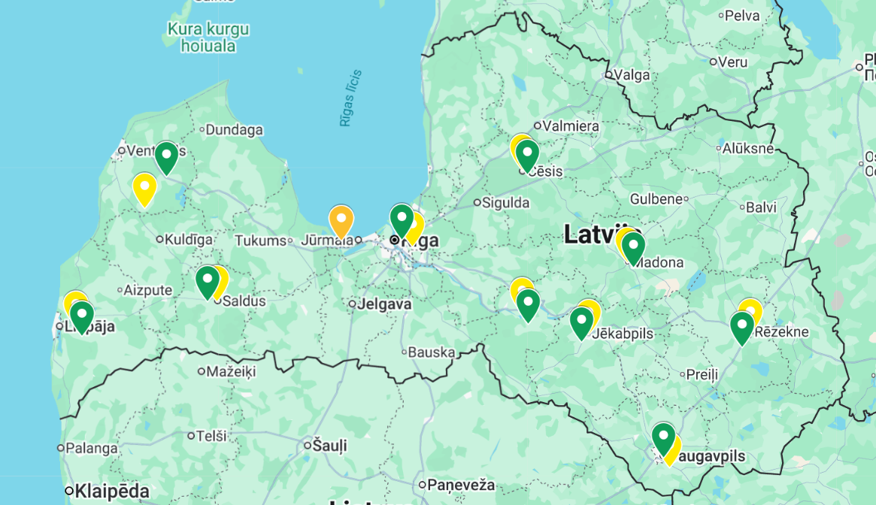  Attēls Nr.1 Tematisko atbalsta grupu (TAG) norises vietas. | Apzīmējumi  TAG bērniem  TAG likumiskajiem pārstāvjiem/  audžuģimenēm   TAG brāļiem un māsām
No 2025. gada 1. augusta līdz 2025. gada 23. oktobrim tika pabeigtas 3 tematiskās atbalsta grupas. No tām 2 tika nodrošinātas bērniem ar uzvedības vai atkarību problēmām vai to attīstības riskiem un 1 nepilngadīgajiem ģimenes locekļiem (bērnu brāļiem, māsām). Tematisko atbalsta grupu dalībniekiem bija iespēja apmeklēt 12 tematiskas nodarbības, kur katras nodarbības ilgums bija 2 stundas.

 Aktivitātes “Līdzinieku konsultāciju koordinēšana” ietvaros laika periodā no 2025. gada 1.augusta līdz 2025.gada oktobrim 2 tematisko atbalsta grupu dalībnieki - līdzinieki sniedza 3 konsultācijas citiem tematisko atbalsta grupu dalībniekiem, daloties ar savu dzīves pieredzi un sniedzot atbalstu ar bērnu uzvedības vai atkarību problēmām saistīto izaicinājumu pārvarēšanā.

Aktivitātes “Sociālā mentora pakalpojuma apraksta un kompetences pilnveides programmas izstrāde, sociālo mentoru mācību organizēšana un sociālā mentora pakalpojuma nodrošināšana bērniem ar uzvedības vai atkarību problēmām vai to attīstības risku” ietvaros tika saskaņots nodibinājuma “Sociālā atbalsta un izglītības fonds” (turpmāk - SAIF) izstrādātais nodevums “Sociālā mentora pakalpojuma apraksts bērniem ar uzvedības vai atkarību problēmām vai to attīstības risku” un “Kompetences pilnveides programma sociālajiem mentoriem darbam ar bērniem ar uzvedības vai atkarību problēmām vai to attīstības risku”.
Programmas ietvaros 2025. gada 3., 4., 10. un 11. oktobrī viesnīcā Bellevue Park Hotel Rīgā lektore Madara Lapsa nodrošināja klātienes mācības 20 sociālajiem mentoriem (kopā 32 akadēmisko stundu apmērā).
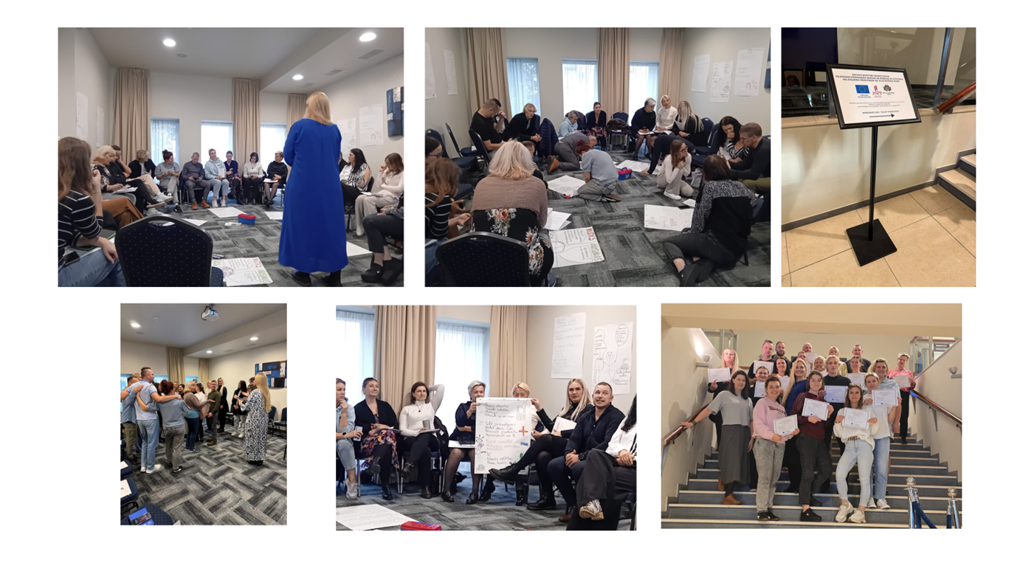
Papildus SAIF nodrošināja 8 stundu mācības bērnu tiesību aizsardzības jomā tiem sociālajiem mentoriem, kuriem šādas zināšanas nebija iegūtas.
Sociālā mentora pakalpojuma aprobācija notiks 11 pašvaldībās (Rīgas, Liepājas, Ventspils, Rēzeknes, Daugavpils un Jelgavas valstspilsētās, kā arī Cēsu, Saldus, Smiltenes, Valkas novados. 2025. gada decembrī pakalpojums tika uzsākts 3 bērniem, savukārt 2026. gada janvārī – 30 bērniem ar uzvedības vai atkarību problēmām.
Paralēli uzsākta sadarbība ar Veselības ministriju un Bērnu klīniskās universitātes slimnīcu, lai integrētu sociālo mentoru ārstniecības procesā, nodrošinot bērnam līdzgaitniecību, uzticības personas klātbūtni un praktisku atbalstu gan stacionārās, gan ambulatorās ārstniecības posmos.
Saite uz izstrādātajiem nodevumiem:
https://www.bac.gov.lv/lv/projekts/atbalsta-pasakumi-berniem-ar-uzvedibas-vai-atkaribu-problemam-un-gimenem#atbalsta-sistemas-un-pakalpojumu-pieejamibas-izvertejums

Aktivitātes “Speciālistu konsultāciju nodrošināšana” ietvaros SIA “Bērnu un pusaudžu resursu centrs” divi speciālisti pirmdienās no plkst. 17.00 – 20.00 konsultēja bērnus un viņu likumiskos pārstāvjus par ar uzvedību vai atkarību problēmām vai to riskiem saistītām tēmām (izņemot septembri, kad konsultācijas notika no plkst. 16:00 – 20:00 un svētku dienas, kad konsultācijas nenotika) (kopumā 74,5 stundu apjomā).
2025.gada augustā konsultācijas tika sniegtas par tēmu “Paškaitējums”, septembrī – “Trauksme”, oktobrī – “Digitālais līdzsvars un brīvais laiks”, novembrī – “Konflikti un to risināšana” un decembrī – “Emocijas un uzvedības grūtības” un 2026.gada janvārī – “Pašapziņa un mērķi”.
Informācija par konsultācijām tika publicēta sociālajos tīklos (Facebook, Instagram, TikTok), izplatīta masu medijos (radio un TV) un publiskos pasākumos, kuru auditorija bija gan bērni un viņu likumiskie pārstāvji, gan speciālisti. Konsultāciju popularizēšanā tika iesaistīti arī sabiedrībā pazīstami influenceri, kuriem ir sekotāji bērnu, jauniešu un pieaugušo lokā.

Aktivitātes “Kompetences pilnveides programmas izstrāde un mācību organizēšana speciālistiem” īstenošanai 2025.gada 30.decembrī tika noslēgts līgums ar nodibinājumu “Tālākizglītības mācību centrs pilsoniskai sabiedrībai” un jau 2026. gada janvārī saskaņoti kvalitatīvās aptaujas jautājumi un īstenota aptauja, lai izzinātu speciālistu, kuri ikdienā strādā ar bērniem ar uzvedības vai atkarību problēmām vai to attīstības risku, īpaši interešu izglītības pedagogu un sporta treneru, mācību vajadzības.

Aktivitātes “Multidisciplinārā atbalsta pakalpojuma apraksta, vadlīniju un mācību programmas izstrāde un multidisciplinārā atbalsta pakalpojuma aprobācija” ietvaros personu apvienība, kas sastāv no nodibinājuma “Latvijas Bērna atbalsta fonds” un biedrības “Resiliences centrs” (turpmāk kopā – Personu apvienība) nodrošināja starptautiskās prakses izpētes un labās prakses apmaiņas pasākumus 2025.gadā no 8. līdz 11.decembrim Īrijā (Dublinā), 2026.gadā no 5. līdz 7.janvārim - Norvēģijā (Oslo) un no 19. līdz 22. janvārim - Vācijā (Ķelnē, Esenē).
Personu apvienība 2026.gada 19.janvārī iesniedza četrus nodevumus: “Multidisciplinārā atbalsta pakalpojuma apraksts un vadlīnijas (neaprobētā versija)”, “Starpdisciplinārā atbalsta pakalpojuma apraksts un vadlīnijas (neaprobētā versija)”, “Atbalsta pakalpojuma ģimeniskā vidē apraksts un vadlīnijas (neaprobētā versija)” un “Dzīvokļa pakalpojuma apraksts un vadlīnijas (neaprobētā versija)”. Šobrīd turpinās darbs pie šo nodevumu pilnveides.

Lai īstenotu projekta aktivitāti “Informēšanas pasākumi sabiedrībai un mērķa grupām” 2025.gada 5. augustā tika noslēgts līgums ar SIA “Deep White” par komunikācijas stratēģijas izstrādi, kas 2025.gada 5. decembrī iesniedza jau 3.ziņojumu “Komunikācijas stratēģijas izstrāde 2026.- 2028.gadam” un Komunikācijas plānu 2026.gadam.
Komunikācijas stratēģijā tika identificēti divi galvenie komunikācijas virzieni:
- Veicināt sabiedrības izpratni par bērnu uzvedības un atkarības problēmu attīstības riskiem un to atpazīšanu, kura ietvaros 2026. gadā plānota komunikācijas kampaņa “Pamani pirmos signālus”. Kampaņas galvenais vēstījums - bērni runā ne tikai ar vārdiem – svarīgi iemācīties ieraudzīt, ko bērns ar savu uzvedību vēlas pateikt. Agrīna pazīmju pamanīšana ļauj savlaicīgi sniegt palīdzību;
- Veicināt sabiedrības izpratni par prevences un atbalsta pasākumiem bērniem ar uzvedības vai atkarību problēmām vai to attīstības risku, kā arī viņu likumiskajiem pārstāvjiem vai audžuģimenēm, kura ietvaros 2026. gadā plānota regulāra publicitāte medijos, tostarp preses konference un citas mediju aktivitātes.
Šobrīd turpinās darbs pie Komunikācijas stratēģijas un Komunikācijas plāna 2026.gadam pilnveides.
Aktivitātes “Atbalsta pakalpojuma apraksta izstrāde un atbalsta pakalpojuma aprobācija bērnu uzvedības vai atkarības problēmu risku atpazīšanai un mazināšanai izglītības iestādēs” īstenošanā APD ir veicis personāla pārstrukturizāciju, lai nodrošinātu visu aktivitātes īstenošanai nepieciešamo darbu izpildi.
Lai identificētu atbalsta pakalpojuma iespējas un ierobežojumus, Centra speciālisti organizēja četras mērķtiecīgas fokusdiskusijas ar dažādu nozaru pārstāvjiem – psihoterapijas speciālistiem, uzvedības analītiķiem, mediatoriem, kā arī psihiatrijas un narkoloģijas māsām, kuri plānoti kā starpprofesionālās komandas dalībnieki. Diskusiju rezultātā tika identificēts starpprofesionālās komandas sadarbības modelis un precizētas katra speciālista iespējamās lomas vienota uzvedības atbalsta plāna izstrādē un atbalsta sniegšanā.
Vienlaikus tika veikta padziļināta situācijas izpēte, iesaistot likumiskos pārstāvjus un izglītības iestāžu darbiniekus, kas ļāva noteikt būtiskas nepilnības esošajā atbalsta sistēmā. Likumiskie pārstāvji norādīja uz nepieciešamību pēc neitrāla mediatora, lai pārtrauktu savstarpējas vainošanas praksi un mazinātu bezspēcības sajūtu komunikācijā ar izglītības iestādi. Savukārt pedagogi akcentēja pedagoģisko bezspēcību un resursu trūkumu, strādājot situācijās, kurās nav pieejams skaidrs un strukturēts rīcības plāns. Iegūtās atziņas tiek integrētas atbalsta pakalpojuma aprakstā.
2026. gada 1. ceturksnī plānots uzsākt speciālistu piesaisti, kas sniegs atbalsta pakalpojumu, nodrošinot speciālistu tīkla pārklājumu visā Latvijas teritorijā. Savukārt 2. ceturksnī tiek plānota atbalsta pakalpojuma aprobācija izglītības iestādēs.
Lai īstenotu aktivitāti “Izglītojošu un informatīvu pasākumu īstenošana, biedrība “STREETBASKET” (turpmāk – Ghetto Games) pārskata periodā nodrošināja šādus pasākumus:
3 publiskie reģionālie pasākumi (skatīt attēlā apzīmējumu ).
- 2025.gada 2.augustā notika pasākums Cēsīs, kuru klātienē apmeklēja 658 mērķa grupas pārstāvju, t.sk. 312 sporta sacensību dalībnieku.
Par pasākumu tika izveidoti šādi video materiāli:
Motivācija: Emīls Špīss, Latvijas Čempions profesionālajā boksā. https://www.youtube.com/watch?v=pmOD9VDqO6w&t=32s
Kas ir “īstas” problēmas: Felipe Gabriels, ex-futbolists, influenceris.
https://www.youtube.com/watch?v=h3H6ghXNZ50&t=22s
Atkarības un uzvedības problēmas: Nils Sakss Konstantinovs, pusaudžu terapeits. https://www.youtube.com/watch?v=GZtcnYa76WM&t=57s
Video skatījumu skaits Ghetto Games sociālo tīklu kontos un YouTube par pasākumu uz 19.08.2025. bija no 665 līdz 84,0 tūkstošiem skatījumu.
- 2025.gada 9.decembrī notika pasākums Rīgā, Ķīpsalā, kuru klātienē apmeklēja 2172 mērķa grupas pārstāvju, t.sk. 560 sporta sacensību dalībnieku.
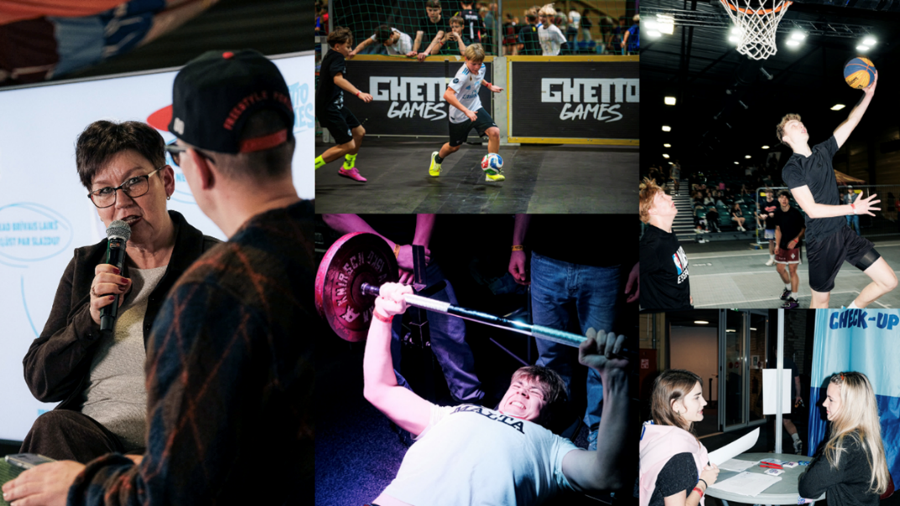
Par pasākumu tika izveidoti šādi video materiāli:

Inga Gulbe: FTW Ghetto Games Podkasts
https://www.youtube.com/watch?v=kvr9uKw9fhQ&t=939s
Rokas Jama Grajauskas: FTW Ghetto Games Podkasts
https://www.youtube.com/watch?v=RjX25wS8XpQ&t=7s
Sudrabu Sirds: FTW Ghetto Games Podkasts
https://www.youtube.com/watch?v=fEnbqn59k24&t=40s
Video skatījumu skaits par pasākumu Ghetto Games sociālo tīklu kontos un YouTube uz 16.12.2025. bija no 32 līdz 1,6 tūkstošiem skatījumu.
- 2026.gada 14.janvārī notika pasākums Ventspilī.
Par pasākumu tika izveidoti šādi video materiāli:
Linda Kapura: Ghetto Games Ventspilī live podkāsts
https://www.youtube.com/watch?v=sYshU3cuo-Y&t=270s
Bryant Thomas: Ghetto Games Ventspilī live podkāsts
https://www.youtube.com/watch?v=y9PUex7XSMw&t=13s
Artūrs Ausējs: Ghetto Games Ventspilī live podkāsts
https://www.youtube.com/watch?v=r_R1O0POY10&t=664s
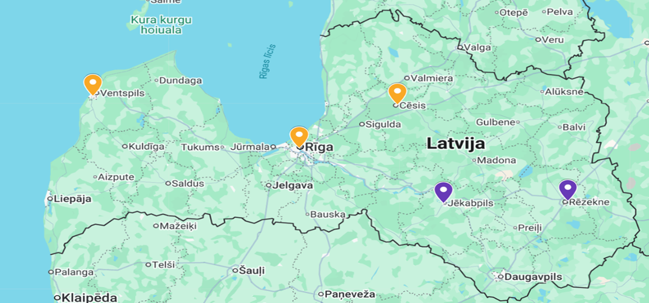
Attēls Nr.2 Publisko reģionālo pasākumu atrašanās vietas.

Pasākumu laikā notika atvērta tipa 3x3 futbola un 3x3 basketbola sacensības, kā arī bija brīvi pieejama atsevišķa aktivitāšu stacija ar spēka un veiklības pārbaudēm. Neformālā gaisotnē jauniešiem bija iespēja ar speciālistu pārrunāt dažādus ar bērnu uzvedības vai atkarību problēmām saistītus jautājumus, aizpildīt Mentālās veselības check-up testu par mentālās veselības riskiem, kā arī pārrunāt testa rezultātus un saņemt informāciju par iespējamajiem risinājumiem un pieejamo palīdzību.
Publiskie pasākumi plānoti arī 2026.gadā 18.februārī Rēzeknē un 18.martā Jēkabpilī (skat. kartē ar apzīmējumu ).
Pasākumi izglītības iestādēs
Kopumā 2025./2026. mācību gadā notiks 37 pasākumi izglītības iestādēs, no kuriem 2025.gada novembrī/decembrī tika organizēti 11 pasākumi un 2026.gada janvārī - 7 pasākumi. Kopumā pasākumus apmeklēja 578 bērnus. 2026.gadā no februāra līdz 30.aprīlim plānoti vēl 19 pasākumi (skatīt attēlu) izglītības iestādēs.
Pasākumu laikā tika organizēts futbola turnīrs 3x3 formātā. Paralēli futbola turnīram notika arī vairākas brīvprātīgas aktivitāšu stacijas – spēles, kas veicināja bērnu iesaisti, sadarbību un radīja pozitīvu atmosfēru. Tāpat pasākumu ietvaros tika īstenota lekcija par uzvedības un atkarību problēmām, to riskiem, kā arī par palīdzības iespējām šo problēmu vai to attīstības risku novēršanai un mazināšanai.
Pasākumiem tika izveidoti arī video ieraksti, kuri pieejami Ghetto Games sociālo tīklu kontos un YouTube.
http://www.ghetto.lv/lv/jaunumi/noskaidrotas-25-skolas-kuras-pietures-ghetto-games-un-b-1201/
https://www.ghetto.lv/lv/foto/
https://www.bac.gov.lv/lv/jaunums/ghetto-games-un-bac-paplasina-skolu-turi-ar-vel-12-skolam

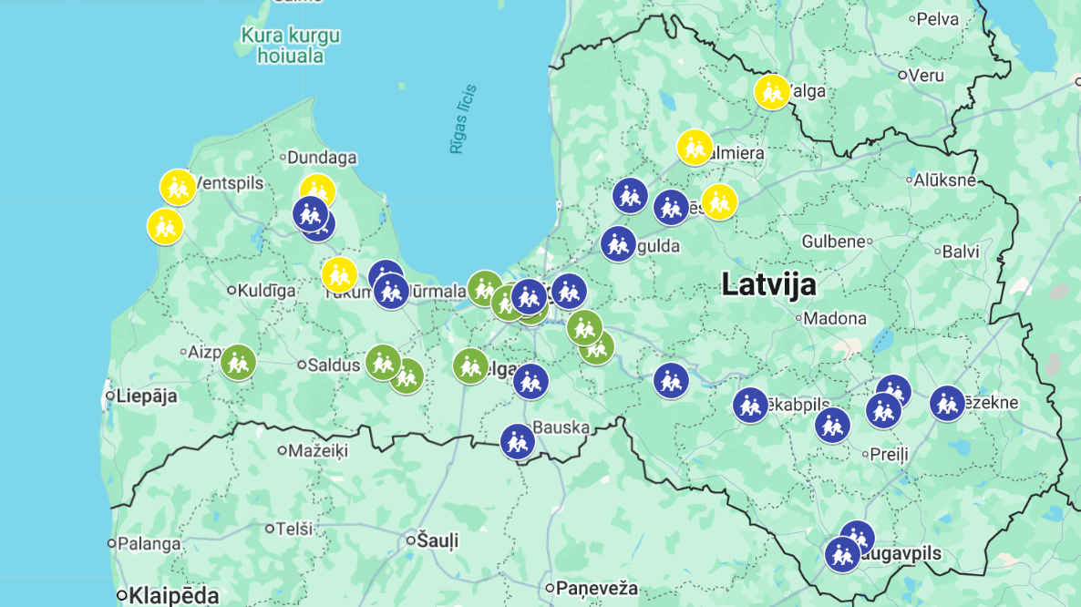
Attēls Nr. 3. Pasākumu izglītības iestādēs atrašanās vietas.
- Pasākumi novembrī/decembrī
- Pasākumi janvārī
- Pasākumi februārī

Projekta aktivitātes “Izglītojošu un informatīvu pasākumu īstenošana” ietvaros 2025.gada nogalē tika veikta pasākumu dalībnieku - 196 skolēnu un 7 skolotāju, aptauja, kuri sniedza šādu viedokli:
- vairāk nekā 93% skolēnu pasākumus novērtēja pozitīvi, un visi skolotāji atzina tos par labi vai ļoti labi organizētiem, uzsverot augstu kvalitāti un atbilstību skolēnu vecumam;
- skolēnu pozitīvo pasākuma pieredzi veicināja pasākuma vadītāji un kopējā atmosfēra, ko bērni raksturoja kā draudzīgu un atvērtu, norādot: “Man ļoti patika mentors!”, “Man ļoti patika, kā tas vadītājs izturējās pret visiem, viņš bija ļoti jauks”, “Bija ļoti forši un jauki cilvēki” un “Man patika tā atmosfēra un man patika arī parunāties ar Ghetto Games dalībniekiem”. Skolotāji uzsvēra, ka droša un pozitīva vide veicina skolēnu iesaisti un atvērtību arī sarežģītāku tēmu apspriešanā;
- 68% skolēnu kā galveno ieguvumu visbiežāk minēja sportiskās aktivitātes, tieši futbolu, uzsverot sadarbību un komandas garu, ko viņi raksturoja ar vārdiem: “Man visvairāk patika futbola turnīri, jo futbolā ir jāsadarbojas un jākļūst par labu, spēcīgu komandu”, “Kad mēs kā komanda esam stipri un forši” un “Kad tu iemācies sadarboties”. Arī skolotāji norādīja, ka futbola aktivitātes veicināja skolēnu fizisko aktivitāti, sociālo prasmju attīstību un radīja pozitīvu, saliedējošu atmosfēru;
- sportiskās aktivitātes skolēniem bija cieši saistītas ar emocionālo pieredzi un pašapziņas stiprināšanu, jo daudzi bērni īpaši izcēla uzvaras sajūtu un lepnumu par sasniegto, sakot: “Man palika atmiņā kā mēs vinnējām futbola maču”, “Es vinnēju ar pirmo vietu!” un “Mūsu komanda ieguva 3. vietu”. Skolotāji norādīja, ka šāda pozitīva pieredze palīdz bērniem attīstīt noturību, ticību saviem spēkiem un spēju nepamest iesākto arī sarežģītās situācijās;
- pasākuma izglītojošā daļa – lekcija – skolēniem sniedza nozīmīgas atziņas par dzīves izvēlēm, attiecībām un savstarpējo atbalstu, un 85 % skolēnu atzina, ka uzzinājuši, kā palīdzēt sev vai draugam grūtībās. Skolēnu teiktais apliecina, ka tēmas tika uztvertas personiski un palika atmiņā, piemēram:
“Tas ka viena vienīga slikta izvēle var pilnībā izmainīt tavu nākotni.”
“Kad nav to vērts nekad mēģināt narkotikas, jo tas sabojās visu dzīvi.”
“Kā var palīdzēt cilvēkam, kam ir slikti.”
“Nevajag iesaistīties ar nepareizajiem cilvēkiem un kā palīdzēt draugam.”
“Domā par nākotni un palīdzi cilvēkiem tik ārā no problēmām.”
“Neuzticēties svešiniekiem.”
“Nedzert, dzīvot aktīvi.”
“Nekad nevajag padoties!”
- Skolotāji uzsvēra, ka īpaši 5.–12. klašu skolēniem šīs tēmas bija aktuālas un veiksmīgi papildināja skolas ikdienas audzināšanas darbu.

Lai nodrošinātu, ka projekta aktivitātes papildina citu Eiropas Sociālā fonda projektu aktivitātes, veidojot mērķtiecīgu un efektīvu atbalstu ģimenēm ar bērniem, APD organizēja regulāras tikšanās ar Labklājības ministrijas Bērnu un ģimenes lietu politikas departamenta īstenotā projekta 4.3.6.4/1/24/I/001 “Atbalsta instrumenti vardarbības ģimenē mazināšanai” speciālistiem, ar Valsts kancelejas Pārresoru koordinācijas departamenta īstenoto projektu Nr.4.3.6.7/1/24/I/001 “Starpnozaru sadarbības un atbalsta sistēmas izveide bērnu veselīgai attīstībai un sekmīgai pašrealizācijai (1. Kārta)” pārstāvjiem.

Lai noskaidrotu jauniešu iespējas saturīgi pavadīt brīvo laiku, pārrunātu kvalitatīvas brīvā laika pavadīšanas idejas un identificētu šķēršļus, kas var kavēt jēgpilnu brīvā laika izmantošanu, APD pārstāvji turpināja īstenot jauniešu līdziesaistes pasākumus 17–19 gadus veciem jauniešiem. 2025.gada 13. augustā Saldus Bērnu un jaunatnes centrā tika organizēta tikšanās, kuras laikā ar jauniešiem notika diskusija par sociālā mentora atbalsta iespējām un nozīmi jauniešu attīstībā.

Lai kopīgi lauztu stereotipus – izceltu jauniešu nozīmīgo lomu sabiedrībā un veicinātu diskusijas par jauniešu izaugsmei svarīgiem jautājumiem, APD 2025. gada 16. augustā piedalījās Jauniešu iespēju festivālā KOPUMS/MAD Liepājā, kur vienkopus tiek aicināti jaunieši, jaunatnes darbinieki, organizācijas un citi interesenti.

Nākamajā pusgadā plānotās darbības:
- turpināt nodrošināt BAS pakalpojumu visos 5 Latvijas plānošanas reģionos, kā arī veicināt sadarbību ar pašvaldību Bērnu tiesību aizsardzības sadarbības grupām un valsts, pašvaldību un NVO speciālistiem;
- turpināt veikt iepirkumu ietvaros noslēgto līgumu uzraudzību, t.sk. plānoto nodevumu izskatīšanu un priekšlikumu sniegšanu to pilnveidei;
- turpināt izstrādāt atbalsta pakalpojuma aprakstu un nodrošināt nepieciešamo speciālistu piesaisti Atbalsta pakalpojuma nodrošināšanai;
- turpināt sadarboties ar Eiropas Sociāla fonda Plus īstenoto projektu pārstāvjiem pakalpojumu attīstībā.

